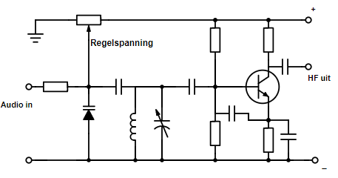
Met bovenstaande schema van een Collpits oscillator kunnen wij door de spanning op de varicapdiode (D1) te variëren de gehele afstemkring, bestaande uit de varicap, spoel en de 4 condensatoren, beïnvloeden. Met de potentiometer stellen wij de spanning in op de varicapdiode. Door de spanning te veranderen, veranderen wij ook de capaciteit van de varicap en daarmee de resonantiefrequentie van de kring.
In deze schakeling is nog iets interessants te zien. Als we een audio signaal aansluiten op de varicap zal het audio signaal de frequentie gaan variëren. Dit is de manier waarop FM (Frequentie Modulatie) wordt gemaakt.
In onderstaand schema wordt de VCO oscillator toegepast als deel van een PLL oscillator (= Phase Locked Loop, zie volgende hoofdstuk). Nu regel je de spanning niet met een potmeter maar de PLL doet dat. De PLL wordt in deze schakeling toegepast om de oscillator op een bepaalde frequentie te houden. Door audio modulatie toe te voegen op de regelspanning aan de ingang, zal weer FM kunnen worden gemaakt. De PLL is zo ingesteld dat alleen langzame variaties aan de varicap worden toegevoegd (voor frequentie stabilisatie) en dat er niet wordt gereageerd op de FM veroorzaakt door de audio.
